**附件6**

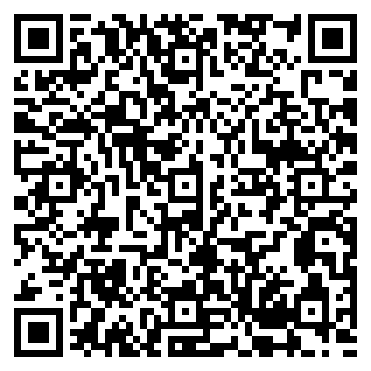双江自治县“局长坐诊接诉”企业“挂号”

预约二维码